14 ноября в библиотеке прошла игра-тренинг
«Ребята, давайте жить дружно!»
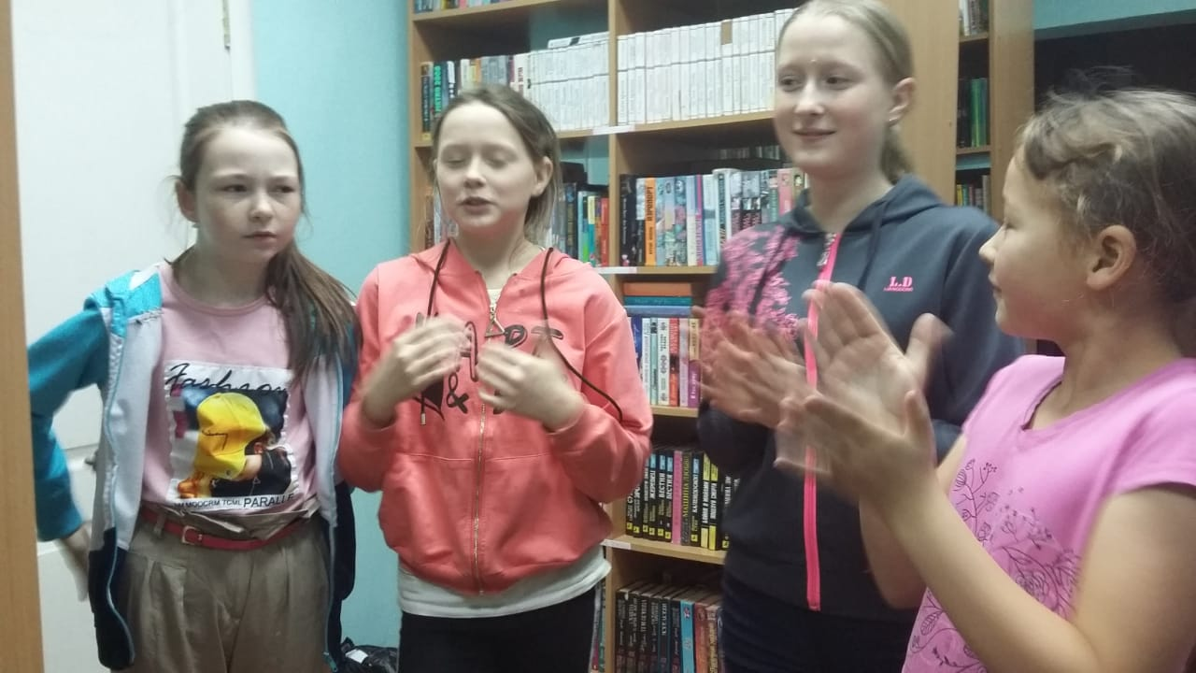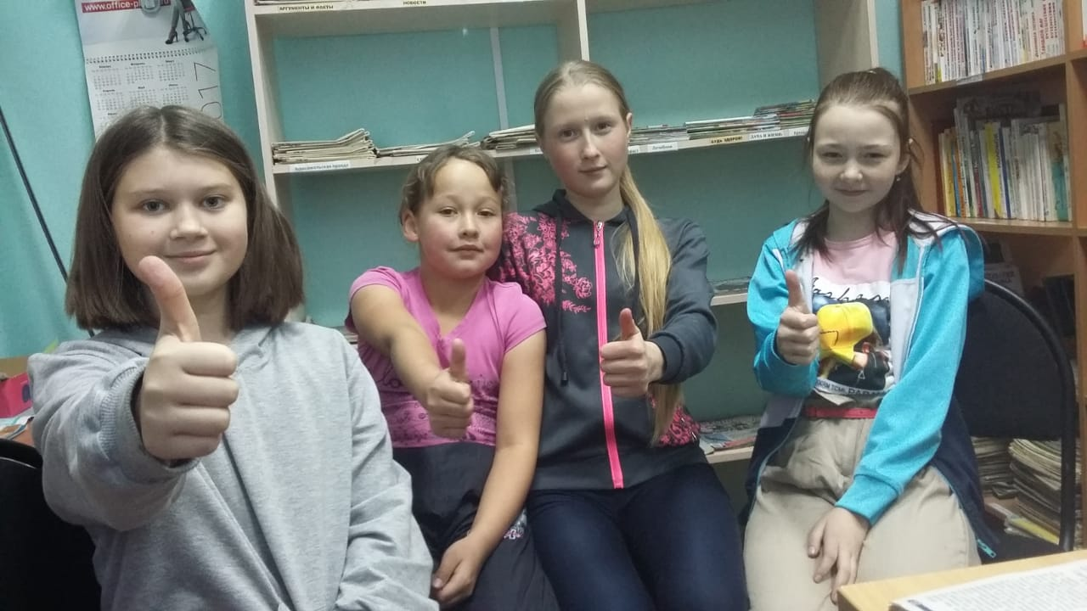
Задачами данного тренинга были: сплочение детского коллектива; воспитание чуткости, доброты, отзывчивости по отношению друг к другу, умения находить общий язык с окружающими; снятие агрессии, тревожности, мышечного напряжения.
В течении 40 минут дети были заняты различными играми, упражнениями, после каждого из них отвечали на поставленные вопросы и делали выводы. Все это происходило в веселой непринужденной обстановке. Мы разбирали различные ситуации, пели, танцевали. К концу тренинга дети были в хорошем приподнятом настроении, конечно же, ссориться никто не хотел.
В ходе игры также были использованы фонограммы песен «Когда мои друзья со мной», «Настоящий друг», «Песенка про друзей», «Улыбка».
Подводя итоги тренинга, все вместе мы вывели такое правило: не ссорьтесь по пустякам. Если твой друг попал в беду, помоги, чем можешь.
Н.Г.Баланина

